

АДМИНИСТРАЦИЯ ГОРОДА КРАСНОЯРСКА

РАСПОРЯЖЕНИЕ

30.10.2026 | № 7101-недв
​

Об установлении публичного сервитута
(ПАО «РОССЕТИ СИБИРЬ»)

На основании ходатайства ПАО «РОССЕТИ СИБИРЬ»
от 01.10.2026 вх. № 22657-ги, в соответствии со статьей 23, главой V.7 Земельного кодекса Российской Федерации, Правилами утверждения инвестиционных программ субъектов электроэнергетики, утвержденными постановлением Правительства Российской Федерации от 01.12.2009 № 977, приказом Министерства энергетики Российской Федерации от 26.12.2025 № 28@ «Об утверждении инвестиционной программы ПАО «Россети Сибирь» на 2025–2029 годы и изменений, вносимых в инвестиционную программу ПАО «Россети Сибирь», утвержденную приказом Минэнерго России от 24.12.2024 № 46@», руководствуясь статьями 45, 58, 59 Устава города Красноярска, распоряжением Главы города Красноярска от 22.12.2006 № 270-р:
1. Установить публичный сервитут:
1) в отношении части земельного участка площадью 120 кв. м, входящей в границы земельного участка с кадастровым номером 24:50:0600198:1112, расположенного по адресу: Красноярский край, г. Красноярск, ул. Куйсумская;
2) в отношении части земельного участка площадью 442 кв. м, входящей в границы земель, государственная собственность на которые не разграничена, расположенных в границах кадастровых кварталов 24:50:0600198, 24:50:0700439 по адресу: Красноярский край, г. о. город Красноярск, г. Красноярск, Кировский район, Свердловский район, предоставленных СНТ «СТРОИТЕЛЬ-43» (ИНН 2462039398);
3) в отношении части земельного участка площадью 18 кв. м, входящей в границы земель, государственная собственность на которые не разграничена, расположенных в границах кадастровых кварталов 24:50:0600198, 24:50:0700449 по адресу: Красноярский край, г. о. город Красноярск, г. Красноярск, Кировский район, Свердловский район, предоставленных СНТ «ВОС» (ИНН 2464039450);
4) в отношении земель, государственная собственность на которые не разграничена, площадью 1 121 кв. м, расположенных в границах кадастровых кварталов 24:50:0600198, 24:50:0700449 по адресу: Красноярский край, г. о. город Красноярск, г. Красноярск, Кировский район, Свердловский район,
в целях строительства и эксплуатации ПАО «РОССЕТИ СИБИРЬ» (ОГРН 1052460054327, ИНН 2460069527) объектов электросетевого хозяйства, необходимых для технологического присоединения к сетям инженерно-технического обеспечения.
2. Публичный сервитут устанавливается на 49 лет.
3. Утвердить границы публичного сервитута согласно приложению 1.
4. Порядок установления зон с особыми условиями использования территорий и содержание ограничений прав на части земельных участков и земли, государственная собственность на которые не разграничена, указанные в пункте 1 настоящего распоряжения (далее – Участок), в границах охранной зоны инженерных сетей определить в соответствии со Сводом правил 42.13330.2026 «Градостроительство. Планировка и застройка территорий» (СНиП 2.07.01-89* Градостроительство. Планировка и застройка городских и сельских поселений), утвержденным приказом Минстроя России от 11.06.2026 № 368/пр.
5. Размещение и эксплуатацию сооружения осуществлять:
с учетом расположения, глубины залегания и охранных зон
инженерных сетей;
в границах охранных зон линий электропередачи в соответствии с порядком установления охранных зон объектов электросетевого хозяйства и особых условий использования земельных участков, расположенных в границах таких зон, утвержденным постановлением Правительства Российской Федерации от 24.02.2009 № 160;
в зоне месторождения и проявления полезных ископаемых в соответствии с законом Российской Федерации от 21.02.1992 № 2395-1 «О недрах».
6. Порядок расчета и внесения платы за публичный сервитут представлен в приложении 2.
7. Срок, в течение которого использование Участка и (или) расположенных на нем объектов недвижимого имущества в соответствии с их разрешенным использованием будет невозможно или существенно затруднено в связи с осуществлением сервитута, – три месяца.
8. ПАО «РОССЕТИ СИБИРЬ»:
заключить соглашение об осуществлении публичного сервитута с собственниками СНТ «СТРОИТЕЛЬ-43» (ИНН 2462039398), СНТ «ВОС» (ИНН 2464039450);
при проведении земляных работ открыть ордер в МКУ города Красноярска «УДИБ» (ИНН 2466215012) в соответствии с Порядком выдачи разрешения (ордера) на проведение работ, связанных с нарушением благоустройства, утвержденным постановлением администрации города Красноярска от 09.01.2014 № 4;
обеспечить приведение Участка в состояние, пригодное для его использования в соответствии с разрешенным использованием, не позднее трех месяцев после завершения строительства сооружения, для размещения которого устанавливается публичный сервитут.
9. Отделу землепользования департамента муниципального
имущества и земельных отношений администрации города Красноярска в течение пяти рабочих дней с даты принятия настоящего распоряжения обеспечить осуществление действий, предусмотренных пунктом 7 статьи 39.43 Земельного кодекса Российской Федерации.
10. Отделу организационной работы департамента муниципального имущества и земельных отношений администрации города Красноярска выдать заинтересованным лицам копии настоящего распоряжения.
11. Настоящее распоряжение разместить в сетевом издании «Официальный интернет-портал правовой информации города Красноярска» (PRAVO-ADMKRSK.RU) и на официальном сайте администрации города Красноярска.

Заместитель Главы города –
руководитель департамента
муниципального имущества
и земельных отношений Е.С. Горшкова

Приложение 1
к распоряжению
администрации
города Красноярска
от ____________ № _________

СВЕДЕНИЯ
о границах публичного сервитута

Местоположение границ  публичного сервитута | Красноярский край, г. о. город Красноярск, г. Красноярск, Кировский район, Свердловский район
Система координат | МСК-167 (зона 4)
Метод определения координат | аналитический метод
Площадь земельного участка | 1 701 кв. м
Средняя квадратическая погрешность положения характерной точки (Mt), м | 0,1
Обозначение характерных  точек границ | Координаты, м
Обозначение характерных  точек границ | Х | Y

1 | 2 | 3
1 | 626771.26 | 105226.70
2 | 626783.10 | 105191.01
3 | 626786.48 | 105192.21
4 | 626773.87 | 105227.63
1 | 626771.26 | 105226.70
5 | 626706.96 | 105178.55
6 | 626726.08 | 105170.01
7 | 626726.83 | 105171.68
8 | 626725.87 | 105174.48
9 | 626707.50 | 105182.69
10 | 626706.41 | 105180.24
5 | 626706.96 | 105178.55
11 | 626642.00 | 105183.97
12 | 626634.02 | 105206.31
13 | 626630.26 | 105204.97
14 | 626638.21 | 105182.80
11 | 626642.00 | 105183.97
15 | 626501.40 | 105062.15
16 | 626483.03 | 105031.69
17 | 626485.80 | 105030.02
18 | 626504.18 | 105060.47
15 | 626501.40 | 105062.15
19 | 626360.64 | 105075.39
20 | 626378.19 | 105072.15
21 | 626412.15 | 105082.48
22 | 626410.98 | 105086.31
23 | 626377.96 | 105076.26
24 | 626361.36 | 105079.32
19 | 626360.64 | 105075.39
25 | 626345.63 | 105140.69
26 | 626342.81 | 105151.71
27 | 626363.63 | 105157.77
28 | 626362.51 | 105161.61
29 | 626337.98 | 105154.47
30 | 626341.76 | 105139.70
25 | 626345.63 | 105140.69
31 | 626305.84 | 104959.04
32 | 626323.59 | 104964.97
33 | 626322.32 | 104968.76
34 | 626304.57 | 104962.83
31 | 626305.84 | 104959.04
35 | 626221.29 | 104932.59
36 | 626243.98 | 104922.22
37 | 626249.80 | 104923.96
38 | 626223.11 | 104936.15
39 | 626224.03 | 104933.41
35 | 626221.29 | 104932.59
40 | 626264.57 | 104853.89
41 | 626230.25 | 104843.02
42 | 626231.45 | 104839.21
43 | 626265.78 | 104849.89
40 | 626264.57 | 104853.89
44 | 626500.81 | 104637.81
45 | 626471.51 | 104648.52
46 | 626447.60 | 104664.24
47 | 626446.03 | 104664.75
48 | 626442.46 | 104666.12
49 | 626442.49 | 104666.21
50 | 626432.21 | 104668.95
51 | 626427.91 | 104669.49
52 | 626413.37 | 104671.69
53 | 626398.54 | 104674.74
54 | 626383.86 | 104680.40
55 | 626383.88 | 104682.08
56 | 626382.23 | 104682.72
57 | 626367.61 | 104691.24
58 | 626367.39 | 104689.70
59 | 626354.13 | 104697.60
60 | 626354.11 | 104697.14
61 | 626338.45 | 104706.10
62 | 626336.85 | 104706.91
63 | 626335.58 | 104704.59
64 | 626354.31 | 104694.37
65 | 626380.49 | 104679.11
66 | 626397.88 | 104672.35
67 | 626427.70 | 104666.05
68 | 626444.42 | 104661.55
69 | 626469.70 | 104644.93
70 | 626499.43 | 104634.05
44 | 626500.81 | 104637.81
Система координат: МСК 167

Схема расположения границ публичного сервитута

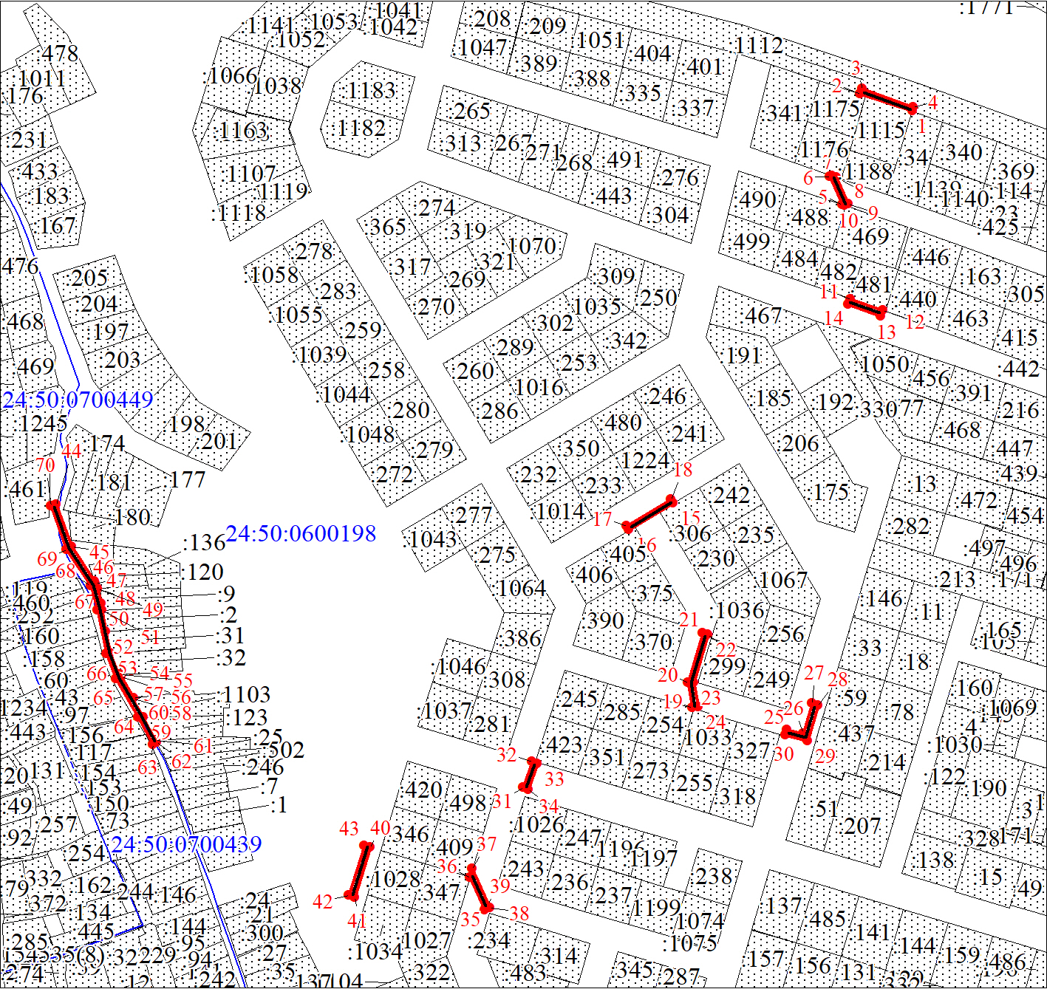
Масштаб 1:4000
Условные обозначения:

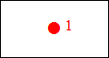 | – характерная точка границы публичного сервитута;
 | – границы публичного сервитута;
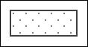 | – земельный участок, сведения о котором содержатся в ЕГРН;
:1112 | – кадастровый номер земельного участка, сведения о котором содержатся в ЕГРН;
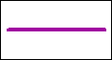 | – инженерное сооружение, в целях размещения которого устанавливается публичный сервитут;
24:50:0600198 | – обозначение кадастрового квартала.

Приложение 2
к распоряжению
администрации
города Красноярска
от ____________ № _________

ПОРЯДОК
расчета и внесения платы за публичный сервитут

1. Расчет платы за публичный сервитут в отношении земель, государственная собственность на которые не разграничена, исчисляется по формуле:

Р_{п} = (П x ПЛ_{серв}) x К,

где:
Р_{п} – размер платы за публичный сервитут, рублей в год;
П – средний уровень кадастровой стоимости по сегментам объектов недвижимости, рублей;
$К$ – коэффициент платы за публичный сервитут. В отношении земельного участка, находящегося в государственной или муниципальной собственности и не обремененного правами
третьих лиц, коэффициент платы равен 0,01% кадастровой стоимости земельного участка за каждый год его использования, при этом плата
за публичный сервитут, установленный на три года и более, не может быть менее чем 0,1% кадастровой стоимости земельного участка, обремененного сервитутом, за весь срок сервитута;
ПЛ_{серв} – площадь части земельного участка (публичного сервитута), кв. м.
Размер платы за публичный сервитут представлен в таблице 1.
Таблица 1. Размер платы за публичный сервитут в отношении земель, государственная собственность на которые не разграничена.

Номер кадастрового квартала земель | Средний  уровень  кадастровой стоимости  по сегментам объектов недвижимости, руб. (П) | Площадь  земель,  государственная собственность на которые не разграничена,  кв. м | Коэффициент платы  за публичный  сервитут,  % (К) | Размер  платы  за публичный сервитут в год,  руб. (Р_{П}) | Размер  платы  за публич-ный серви-тут за весь период,  руб. (Р_{П})
24:50:0600198;24:50:0700449 | 998,41 | 1 121 | 0,01 | 112,00 | 5 488,00
Банковские реквизиты для оплаты:
УФК по Красноярскому краю (департамент муниципального имущества и земельных отношений администрации города Красноярска);
ИНН 2466010657/КПП 246601001, ОКТМО 04701000;
расчетный счет № 03100643000000011900;
банк получателя: Отделение Красноярск Банка России/УФК по Красноярскому краю, г. Красноярск, лицевой счет № 04193005680;
БИК 010407105, к/с № 40102810245370000011;
основной платеж – КБК 905 111 05410 04 0000 120;
пеня – КБК 905 1 16 07090 04 0000 140.
3. Расчет платы за публичный сервитут в отношении части земельного участка, государственная собственность на который не разграничена, исчисляется по формуле:

${\text{Р}}_{\text{П}}\text{=}\frac{\left(\text{КСТ × К}\right) }{{\text{ПЛ}}_{\text{з.у. }} }\text{ × }{\text{ПЛ}}_{\text{серв}}\text{,}$

где:
Р_{п} – размер платы за публичный сервитут, рублей в год;
КСТ$КСТ$ – кадастровая стоимость земельного участка согласно выписке из Единого государственного реестра недвижимости, рублей;
К – коэффициент платы за публичный сервитут. В отношении земельного участка, находящегося в государственной или муниципальной собственности и не обремененного правами третьих лиц, коэффициент платы равен 0,01% кадастровой стоимости земельного участка за каждый год его использования, при этом плата за публичный сервитут, установленный на три года и более, не может быть менее чем 0,1% кадастровой стоимости земельного участка, обремененного сервитутом, за весь срок сервитута;
ПЛ_{з.у.} ${ПЛ}_{з.у.}$– площадь земельного участка согласно выписке из Единого государственного реестра недвижимости, кв. м;
ПЛ_{серв} ${ПЛ}_{серв}$– площадь части земельного участка (публичного сервитута), кв. м.
Размер платы за публичный сервитут представлен в таблице 2.

Таблица 2. Расчет платы за публичный сервитут в отношении части земельного участка, государственная собственность на который не разграничена.

Кадастровый номер земельного участка | Кадастровая стоимость  земельного участка,  руб. (КСТ) | Площадь земельного участка,  кв. м (ПЛ _{з.у.}) | Площадь публичного серви-тута,  кв. м (ПЛ_{серв}) | Коэффициент платы за публичный сервитут,  % (К) | Размер платы  за пуб-личный сервитут в год, руб. (Р_{п}) | Размер  платы  за публичный сервитут за весь период,  руб. (Р_{п})
24:50:0600198:1112 | 13 183 334,50 | 15 155 | 120 | 0,01 | 11,00 | 539,00

Банковские реквизиты для оплаты:
УФК по Красноярскому краю (департамент муниципального имущества и земельных отношений администрации города Красноярска);
ИНН 2466010657/КПП 246601001, ОКТМО 04701000;
расчетный счет № 03100643000000011900;
банк получателя: Отделение Красноярск Банка России/УФК по Красноярскому краю, г. Красноярск, лицевой счет № 04193005680;
БИК 010407105, к/с № 40102810245370000011;
основной платеж – КБК 905 111 05410 04 0000 120;
пеня – КБК 905 1 16 07090 04 0000 140.
3. Плата за публичный сервитут вносится обладателем публичного сервитута единовременным платежом не позднее шести месяцев со дня принятия решения об установлении публичного сервитута.

